

**课 程 实 验 报 告**

**课程名称： 数 值 分 析 实 验**

**专业班级： 物联网1404班**

**学 号： U201414944**

**姓 名： 刘贺**

**指导教师：**

**报告日期： 2016年 4月 14日**

**计算机科学与技术学院**

目录

键入章级(第 1 级)1

键入章级(第 2 级)2

键入章标题(第 3 级)3

键入章级(第 1 级)4

键入章级(第 2 级)5

键入章标题(第 3 级)6

# 1 Lagrange插值实验

1.1 实验内容与要求

对[-5,5]作等距分划xi=-5+ih, h=10/n, i=0,1,...,n, 并对Runge给出的函数 $y= \frac{1}{1+x^{2}}$ 作Lagrange插值,取n=10,20计算插值多项式 Pn(x) 在 x=4.8处的误差,并作分析。

1.2 公式与算法描述

1.2.1 公式

$$P_{n}\left(x\right)= \sum_{k=0}^{n}{y_{k} l_{k}\left(x\right)= \sum_{k=0}^{n}{y_{k}\left(\prod_{j=0,j≠k}^{n}{\frac{x- x_{j}}{x_{k}-x_{j}}}\right)}}$$

**1.2.2 算法描述**

INPUT: (xi, yi), i = 0, 1, 2… n; x

OUTPUT: y

Algorithm:

1. Y = 0;
2. For i = 0 to n Do

{

L = 1.0;

For j = 0 to n Do

{

if(i != j)

L = L * (x – xj) / (xi – xj)

}

y = yi + L;

}

3. Print (x, y)

1.3 程序设计

1.3.1 开发环境

该应用为C/S架构，后台程序采用python程序设计语言开发，版本2.7，依赖的模块有 : flask, numpy, matplotlib。

本地运行方式： python app.py

然后打开浏览器 <http://localhost:5000> 即可看到

在线版，直接在浏览器输入 <http://na.liuhe.website>

1.3.2 程序模块设计

模块架构为：

app.py 程序入口

lagrange.py 计算lagrange插值

static/ 静态文件夹

css/ css文件

js/ js文件

images/ 图片文件

test/ 测试文件

temp/ 保存用户上传的文件

templates/ html模板

README.md 说明文件

1.4 实验测试

运行结果如下：

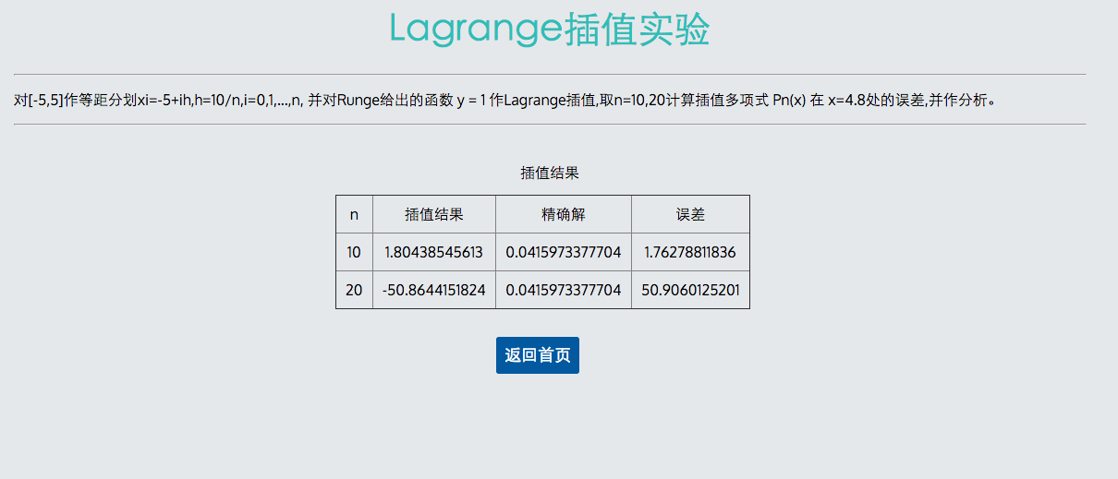

# 2基于插值法的缺损图像修复去噪软件

2.1 问题描述

图像修复是图像复原研究中的一个重要内容,也是当前图像处理和计算机视觉领域中的一个研究热点。图像修复是对图像上信息缺损区域进行信息填充的过程,其目的是恢复有信息缺损的图像,并使观察者无法察觉图像曾经缺损或己被修复。该项技术在文物保护、影视特技制作、老照片的修复、图像中文本的去除、障碍物的去除以及视频错误等方面,有着很高的应用价值。

2.2 公式与算法描述

2.2.1 3图像去噪处理方法

算法的目的是保留图像边缘和细节,减少失真,对非腐蚀像素点保留其像素值,腐 蚀的像素点被替代。设原始图像I ,噪声腐蚀的图像为J, $x_{ij}$ 为当前像素点p(x,y)的像素值,定义一个以点P为中心的方窗%(p),wo(P)的大小为(21d+1)x(21d+1),其中 %(p)={五一,,产。[-ld<_s<_ld,一M<t<M]。

2.2.2 算法的基本思想

2.2.3 算法设计

以文字或流程图的形式给出各算法的描述，要求有时间、空间复杂度分析。

2.3 单链表演示系统实现与测试

2.3.1 系统实现

描述编程环境的设置，各函数间的调用关系，给出程序清单（注意缩进编排和注释）。

2.3.2 系统测试

选取若干个算法，对照算法的输入输出要求、准备好各类测试用例，分析运行结果，验证实验的算法符合要求。

2.4 实验小结

主要是实验过程中对遇到的问题进行分析和解决过程的体会。

**指导教师评定意见**

一、对实验报告的评语

|  |
| --- |
| <教室评定意见单独一页> |

二、对实验报告评分

|  |  |  |  |  |  |  |
| --- | --- | --- | --- | --- | --- | --- |
| 评分项目  (分值) | 程序内容  (40分) | 程序规范  (10分) | 报告内容  (40分) | 报告规范  (10分) | 逾 期  扣 分 | 合 计  (100分) |
| 得分 |  |  |  |  |  |  |

# 3基于顺序存储结构实现栈的基本运算

3.1 顺序栈实验

3.1.1 问题描述

叙述××××××××××××。

3.1.2 顺序栈设计

以文字或流程图的形式给出各算法的描述，以及时间、空间复杂度分析。

3.1.2 顺序栈实现与测试

1. 实现部分

描述编程环境的设置等，给出程序清单（注意缩进编排和注释）。

2. 测试部分

准备好各类测试用例，分析运行结果，验证实验的算法符合要求。

3.2 表达式求值实验

3.2.1 问题描述

叙述实验的目标。

3.2.2算法设计部分

以文字或流程图的形式给出各算法的描述，以及时间、空间复杂度分析。

3.2.3实现与测试部分

1. 实现部分

描述编程环境的设置等，给出程序清单（注意缩进编排和注释）。

2. 测试部分

准备好各类测试用例，分析运行结果，验证实验的算法符合要求。

3.3 实验小结

主要是实验过程中对遇到的问题进行分析和解决过程的体会。

**指导教师评定意见**

一、对实验报告的评语

|  |
| --- |
| <教室评定意见单独一页> |

二、对实验报告评分

|  |  |  |  |  |  |  |
| --- | --- | --- | --- | --- | --- | --- |
| 评分项目  (分值) | 程序内容  (40分) | 程序规范  (10分) | 报告内容  (40分) | 报告规范  (10分) | 逾 期  扣 分 | 合 计  (100分) |
| 得分 |  |  |  |  |  |  |

# 4基于循环队列存储结构实现队列的基本运算

# 5基于二叉链表实现二叉树的基本运算

# 6基于邻接表实现图的基本运算

参考文献

[1] 严蔚敏等.数据结构（C语言版）.清华大学出版社

[2] [Larry Nyhoff](http://www.calvin.edu/~nyhl/index.html). [ADTs, Data Structures, and Problem Solving with C++.](http://vig.prenhall.com/catalog/academic/product/0,1144,0131409093,00.html)Second Edition, [Calvin College](http://cs.calvin.edu/),2005

[3] 殷立峰. Qt C++跨平台图形界面程序设计基础. 清华大学出版社,2014:192～197

[4] 严蔚敏等.数据结构题集（C语言版）.清华大学出版社